**社會福利署**

**社署長者資訊網**

**長者院舍住宿照顧服務券試驗計劃**

**認可服務機構網頁帳戶指南**

**(二零一八年十一月修訂)**

**香港特別行政區政府**

**本文件載有的內容均受到香港特別行政區政府所擁有的版權規限。除了事先得到社會福利署的書面授權外，嚴禁將該等版權作品複製、改編、分發、散布，或提供予公眾。**

**目錄**

1. **目的3**
2. **更新可供收納院舍券持有人入住的空置床位資料步驟4**
3. **修改帳戶密碼/登記電郵16**
4. **重設帳戶密碼18**
5. **聯絡資料23**
6. **目的**

**為了提升長者院舍住宿照顧服務券試驗計劃(院舍券計劃)認可服務機構的資訊透明度並促進長者及/或他們的照顧者在選擇合適的認可服務機構時能作出知情選擇，社會福利署要求所有認可服務機構更新可供收納院舍券持有人入住的空置床位數目，令長者及/ 或他們的照顧者能適時掌握個別認可服務機構的最新空缺資訊。**

**此帳戶指南為認可服務機構提供他們在社署長者資訊網的帳戶管理資訊。內容包括:**

**◼ 更新院舍券計劃認可服務機構的可供收納院舍券持有人入住的空置床位數目**

**◼ 修改帳戶密碼及/或登記電郵**

**◼ 重設帳戶密碼**

**2. 更新可供收納院舍券持有人入住的空置床位資料步驟**

**第一步: 登入社署長者資訊網的網頁內容管理系統**

登入連結: https://elderlyinfo.swd.gov.hk/cmsuser

**第二步: 於登入介面輸入用戶名稱、帳戶密碼及驗證碼**

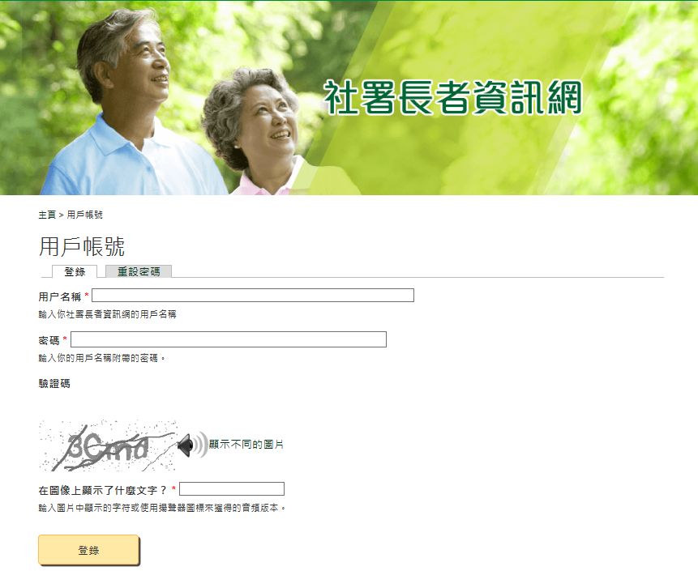

如登入成功，畫面會顯示帳戶主頁。

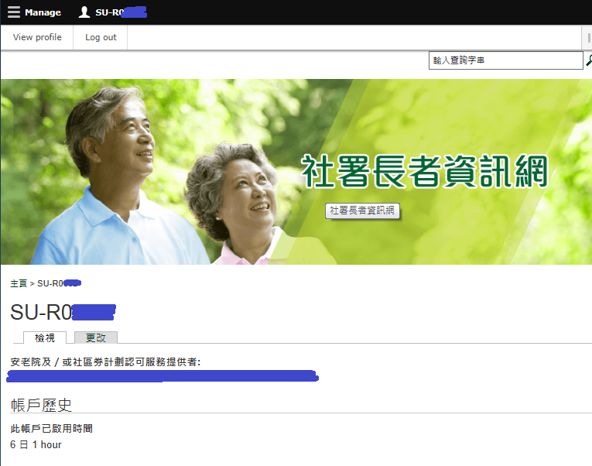

**第三步: 按頁面左上方的“管理”(“Manage”)**

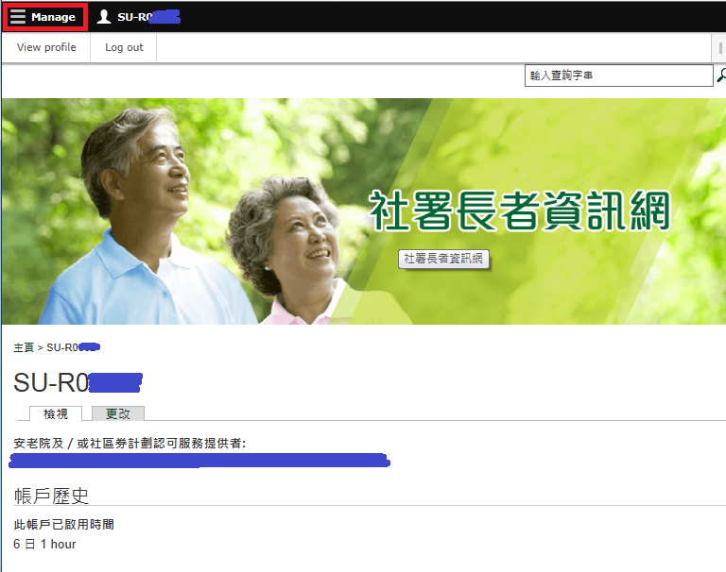

**第四步: 按“修改空缺記錄”(“Edit Vacancy Record”)**

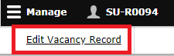

**第五步: 按“修改(認可服務機構編號)(認可服務機構名稱)的空缺資料”**

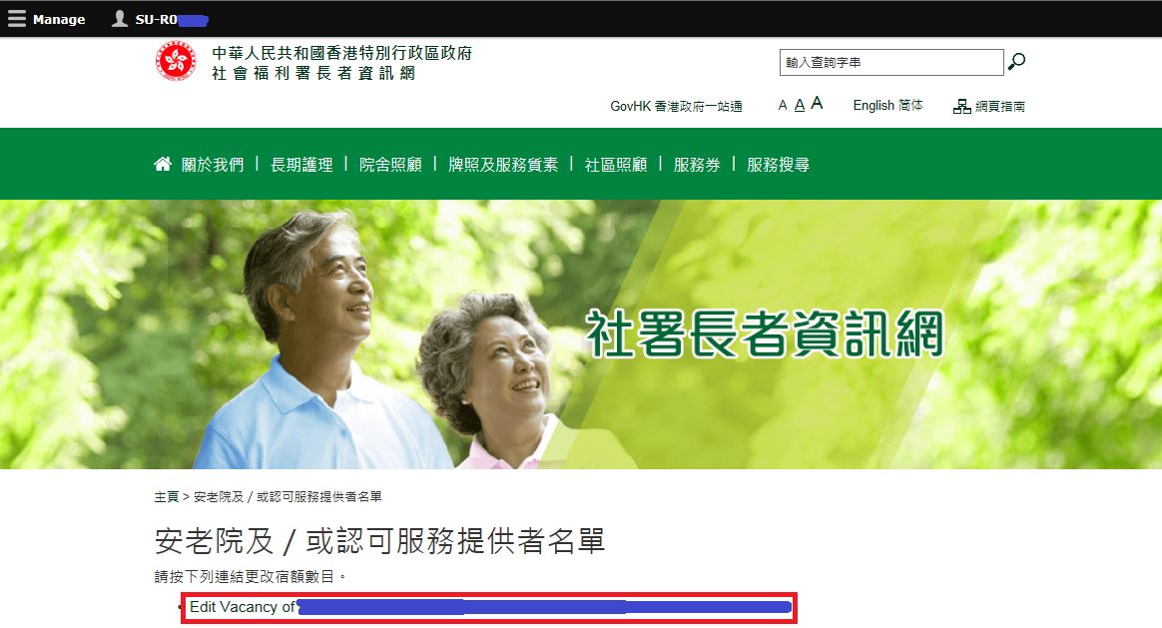

**第六步: 輸入可供收納院舍券持有人入住的空置床位數目**

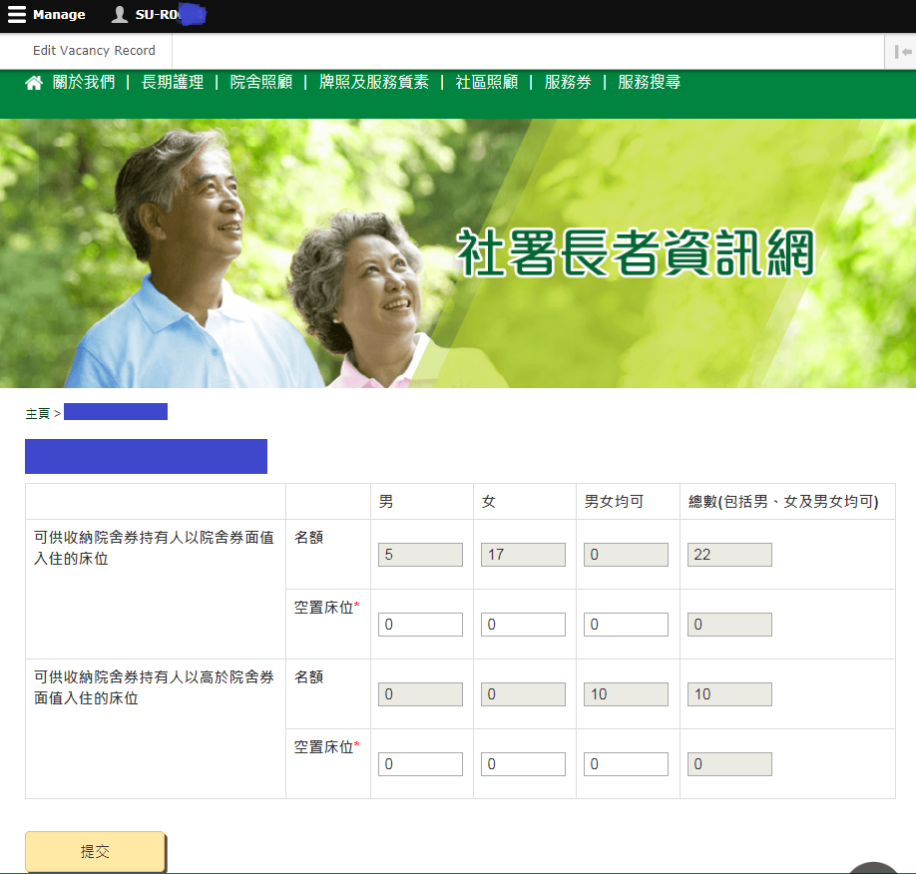

註一: 認可服務機構須按其空置床位的對象(男、女或男女均可)於相應方格內輸入空置床位數目。認可服務機構所輸入的空置床位總數(即男、女、男女均可的空置床位數目相加)必須小於或等於現有名額總數(即男、女、男女均可的名額相加)。

註二: 空置床位數目指院舍預算可即時提供給院舍券持有人入住的床位。

註三: 如認可服務機構所輸入的個別空置床位數目超出其名額，系統將會提示(如下圖)。

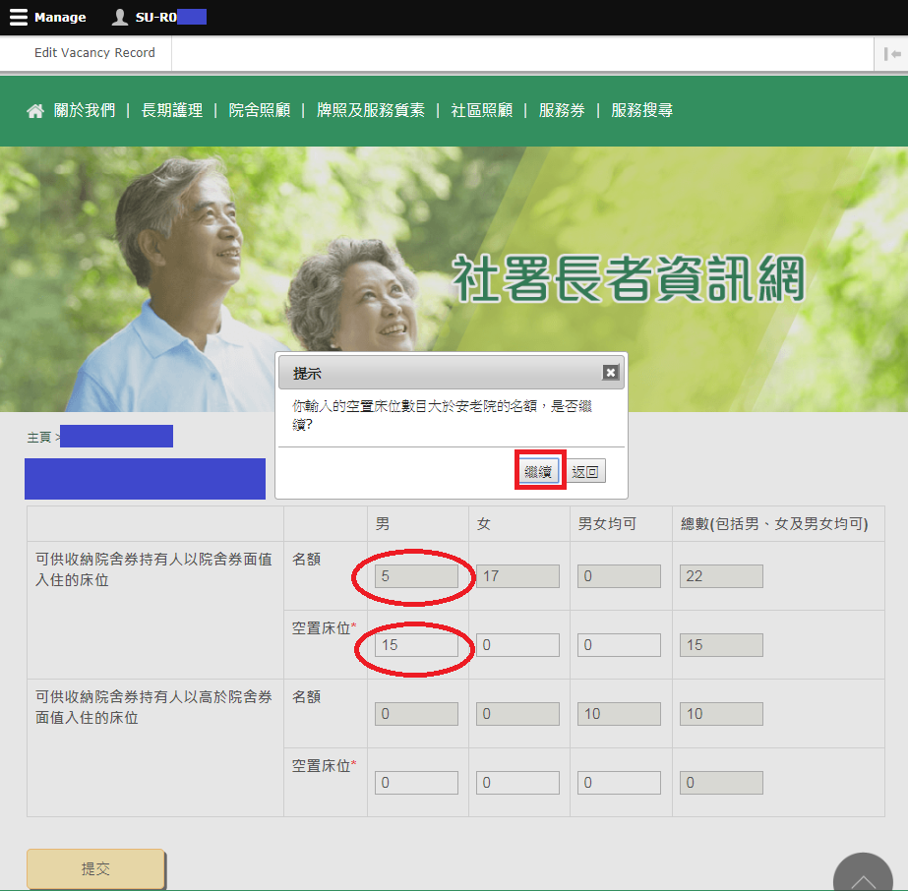

如要繼續更新，請按“繼續”。

註四: 電腦系統會定期檢查各認可服務機構的更新情況。如認可服務機構於過去兩星期內沒有更新，系統將會自動發出通知電郵至個別認可服務機構所提供的電郵帳戶。因此即使資料無須更新，認可服務機構亦應登入系統及按下“提交”按鈕，使系統得以記錄相關的更新情況。

**第七步: 按“提交”**

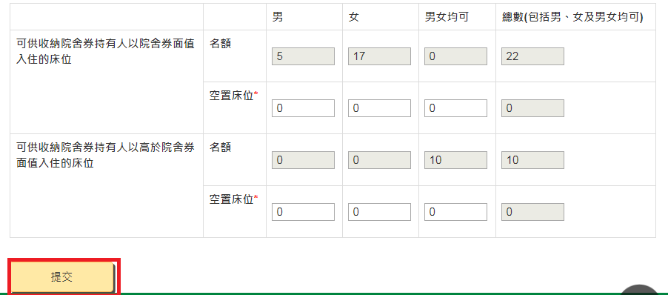

如成功提交，系統將會提示:



如提交不成功(例如空置床位總數大於名額總數)，系統將會提示:

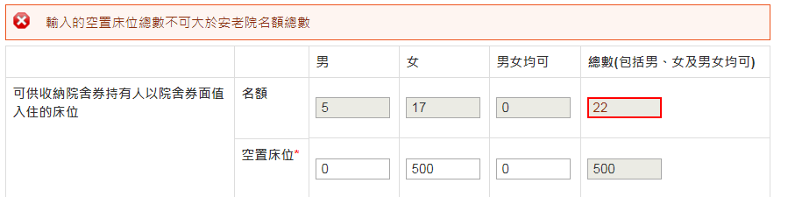

**第八步: 如欲瀏覽已更新的資料，按“服務搜尋”**

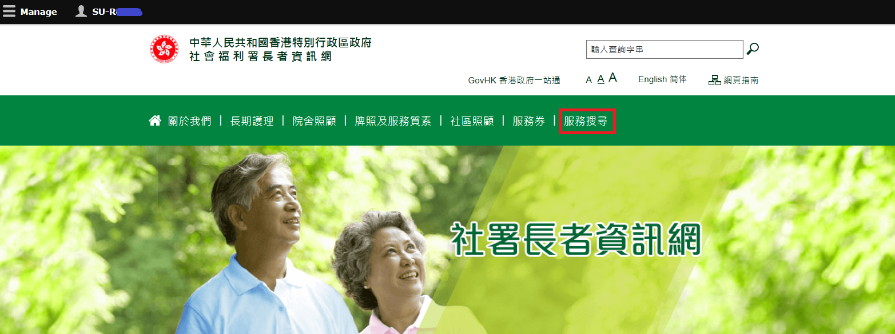

**第九步: 於服務搜尋的頁面中按“安老院”，並於“名稱”一欄裡輸入認可服務機構的名稱，然後按頁面底部的“搜尋”**

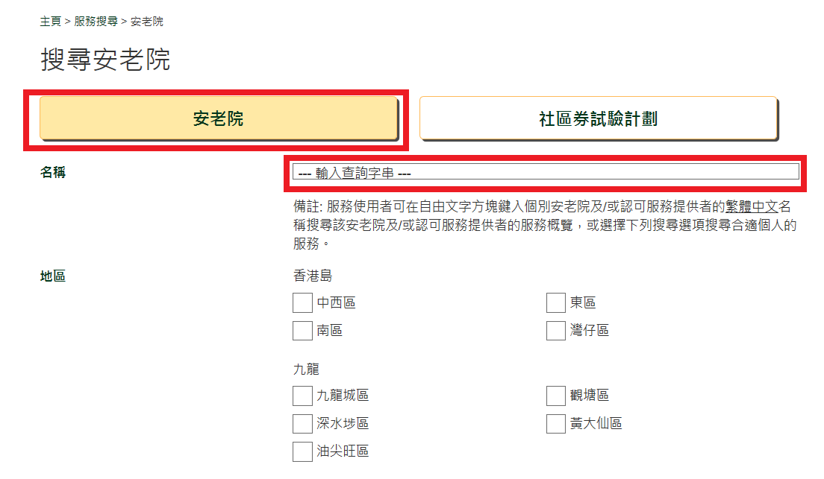

認可服務機構亦可於頁面底部按“更多搜尋選項”並於“參加的計劃”一項中選取“長者院舍住宿照顧服務券試驗計劃”，然後按“搜尋”以顯示認可服務機構的名單並從中瀏覽個別認可服務機構的頁面

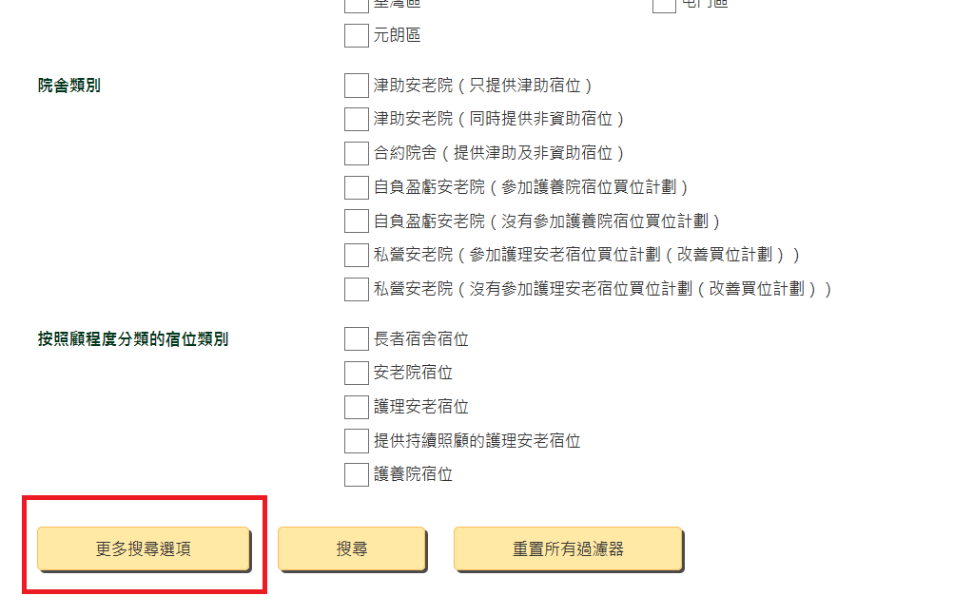

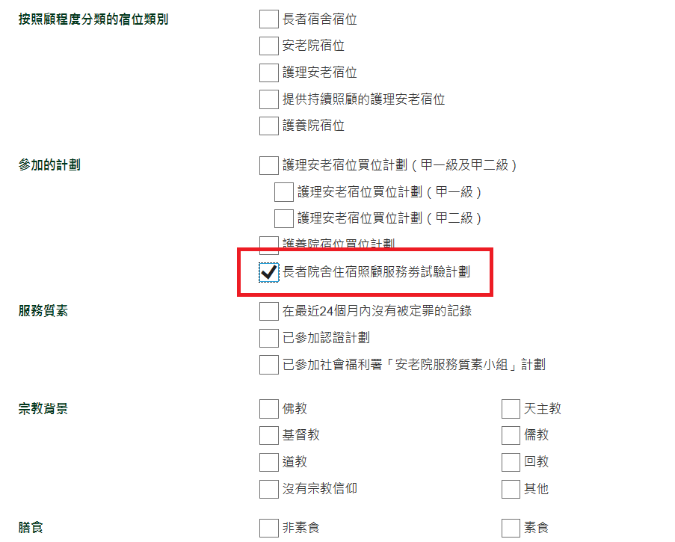

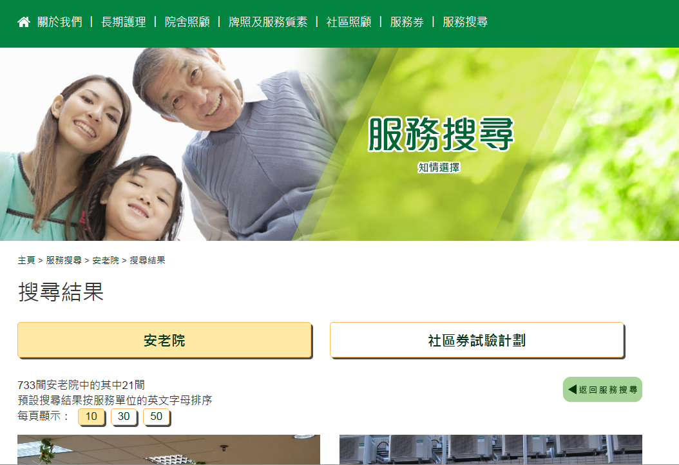

**第十步: 於搜尋結果頁面按“詳情”，瀏覽個別認可服務機構的頁面**

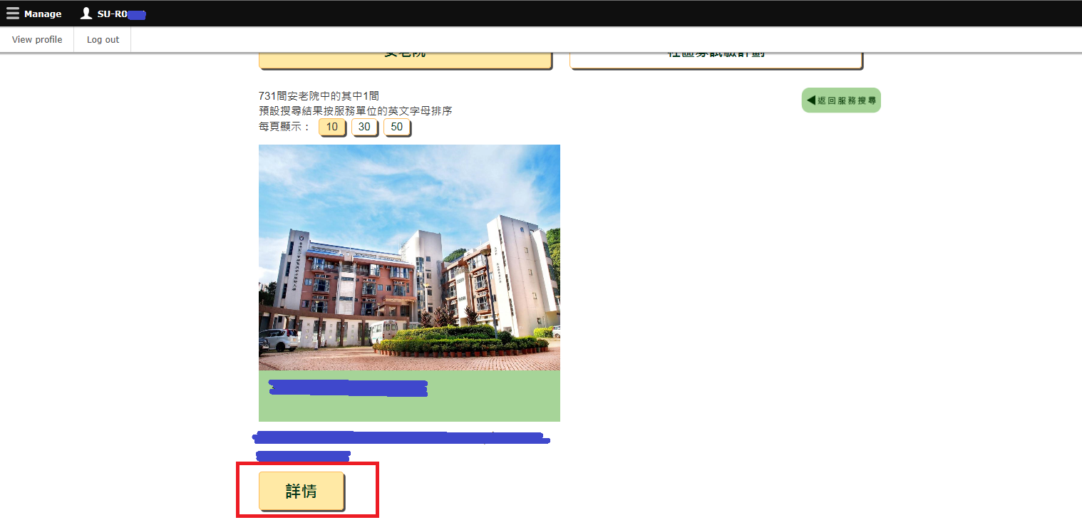

**第十一步: 於個別認可服務機構頁面內按“長者院舍住宿照顧服務券試驗計劃(院舍券計劃)”瀏覽該機構所更新的空置床位資料**

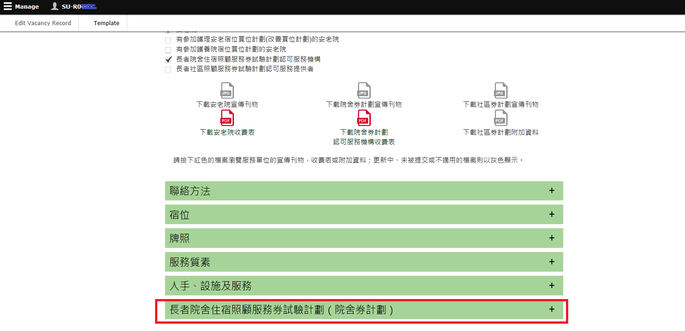

**第十二步: 瀏覽並確認已更新的空置床位資料正確無誤**

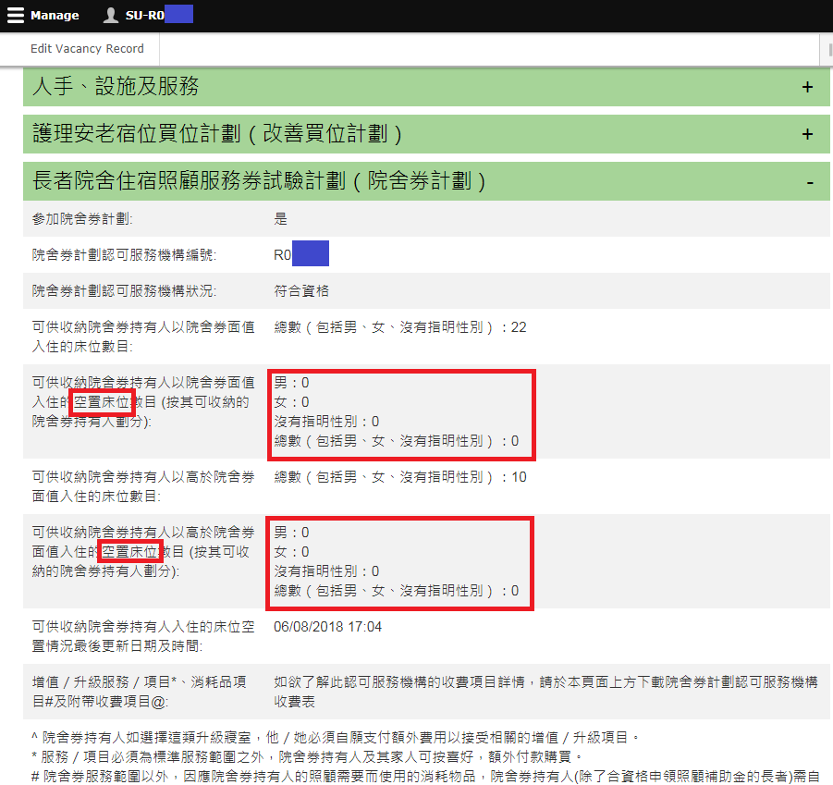

註: 無論認可服務機構更新可供收納院舍券持有人以院舍券面值入住的空置床位總數及/或可供收納院舍券持有人以高於院舍券面值入住的空置床位總數，系統均會將該更新時間記錄並顯示於該認可服務機構的頁面上(如上圖所示)。

1. **修改帳戶密碼/ 登記電郵**

**第一步: 按頁面左上方的用戶名稱**



**第二步: 按“帳戶概覽”(“View profile”)**

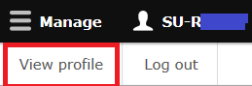

**第三步: 按“更改”**

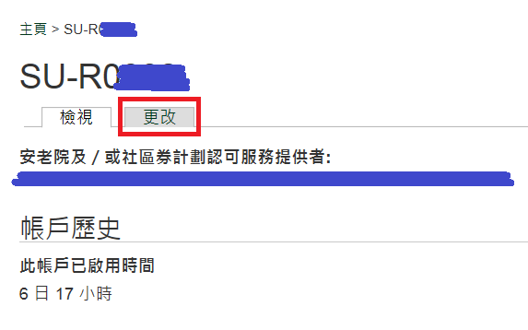

**第四步: 先輸入原來的舊密碼，然後於“電郵地址”及/或“新密碼”一欄裡輸入需要更改的登記電郵及/或新密碼。完成後按“儲存”**

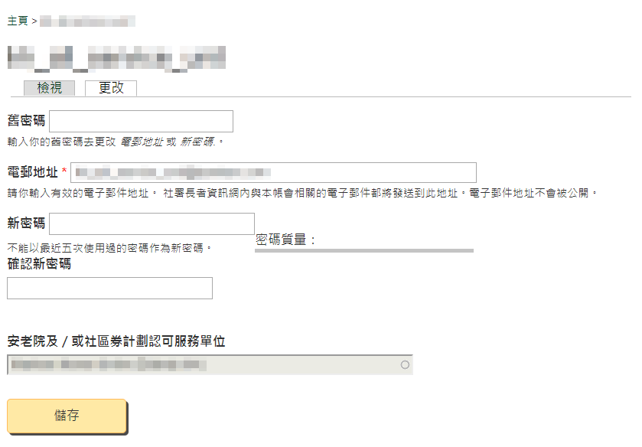

註: 所有帳戶密碼均須符合以下的安全原則，否則不能被使用

* 有八個字元或以上；
* 包含至少一個數字 (例如 0-9)；
* 包含至少一個大寫英文字母 (例如 A-Z)；
* 包含至少一個小寫英文字母 (例如 a-z)；
* 包含至少一個特殊符號 (例如 **?** / **;** / **!** / **:** / **,** 等，不可是空格、數字或英文字母) 及
* 不能以最近五次使用過的密碼作為新密碼。

1. **重設帳戶密碼**

**第一步: 進入連結: https://elderlyinfo.swd.gov.hk/cmsuser**

**第二步: 按“重設密碼”**

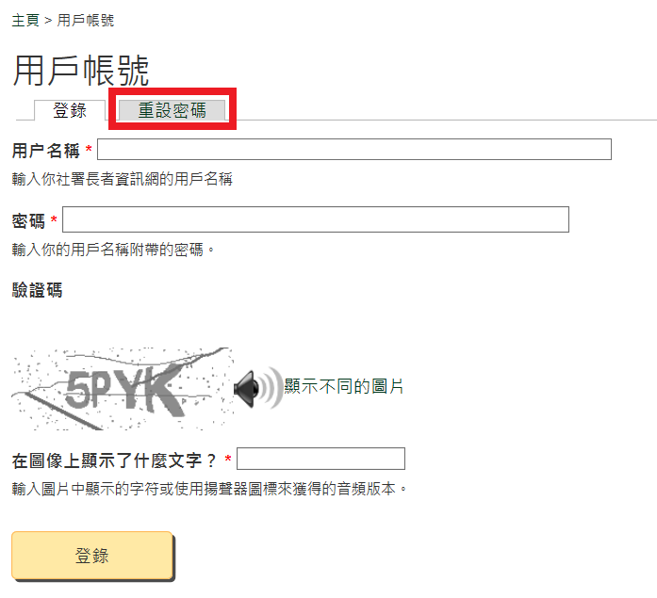

**第三步: 輸入帳戶名稱或登記電郵及驗證碼後按“電郵新的密碼資料”**

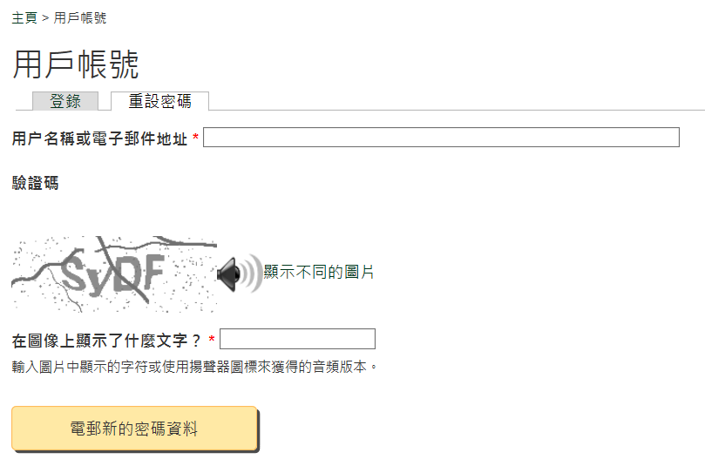

完成後，系統將會把重設密碼的步驟電郵至登記電郵

**第四步: 按下重設密碼電郵內的第一條連結，進入重設密碼的界面**



**第五步: 按“登錄”進入更改密碼的頁面**

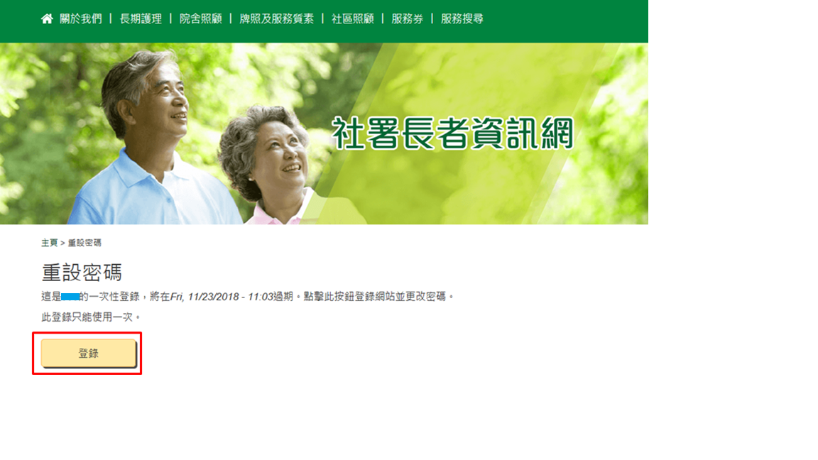

**第六步: 輸入新的用戶密碼及電郵地址(如須更改)。密碼須符合安全原則。**

完成後，按“儲存”

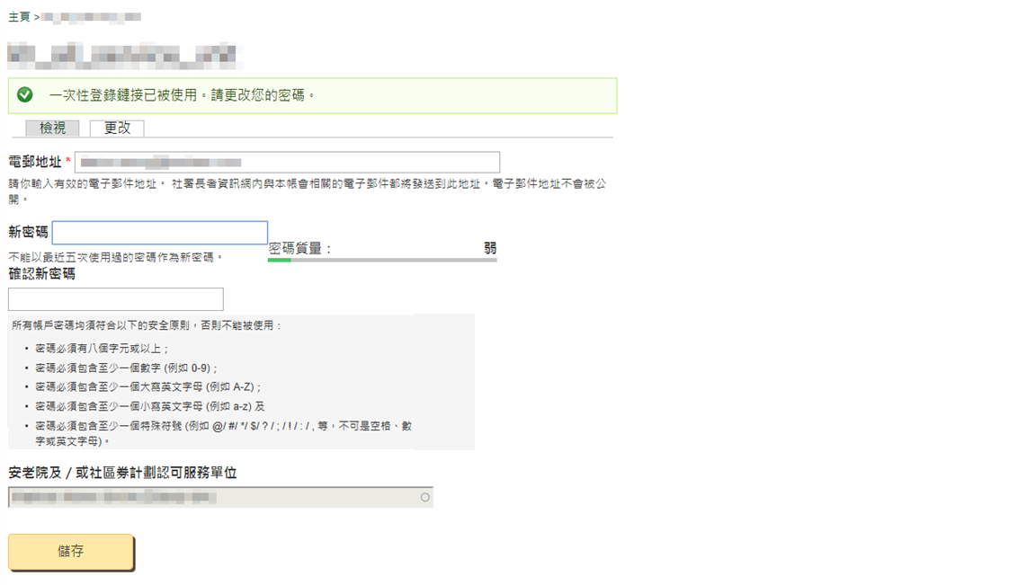

如成功更改密碼，界面將會顯示如下:

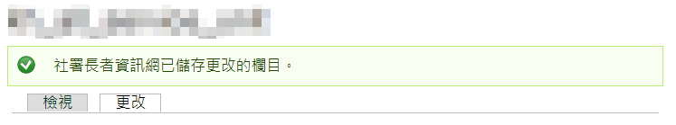

1. **聯絡資料**

如對此帳戶指南有任何疑問或需要任何技術支援，可以透過以下途徑聯絡社署長者資訊網的技術支援：

電話: 2989 1418/ 3107 2473/ 2989 1255

傳真: 2117 3876

電郵地址: elderlyinfo@swd.gov.hk